Centar za odgoj i obrazovanje Čakovec šk.god. 2020/2021.

Predmet: Tjelesna i zdravstvena kultura
Učitelj: Vedran Vurušić
Razred: OOS 10
Nadnevak: 28.9.2020.
Nastavna tema: vježbe na strunjači
Ishodi učenje: učenik je uz minimalnu asistenciju izveo sve potrebne vježbe

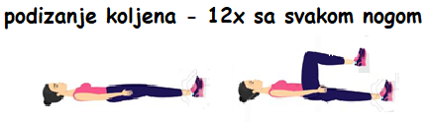
1.

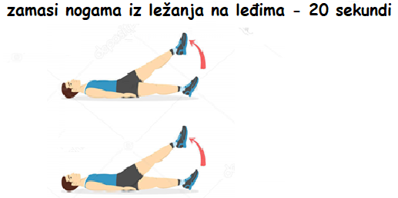
2.

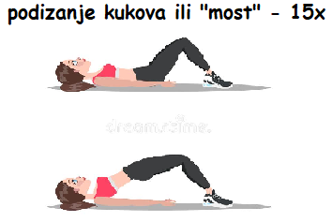
3.

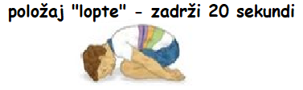
4.

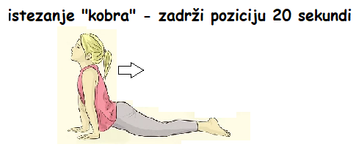
5.

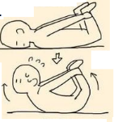
6.

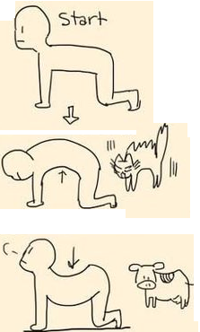
7.

8. Relaksacija- otresi ruke i noge te duboko udahni 10x.

